四年级下册第五单元知识点整理
教材分析：
课文围绕“生命”这个主题，选编了《触摸春天》《永生的眼睛》《生命 生命》《花的勇气》四篇课文，从不同角度反映了对生命的思考，抒写了对人生的感悟。

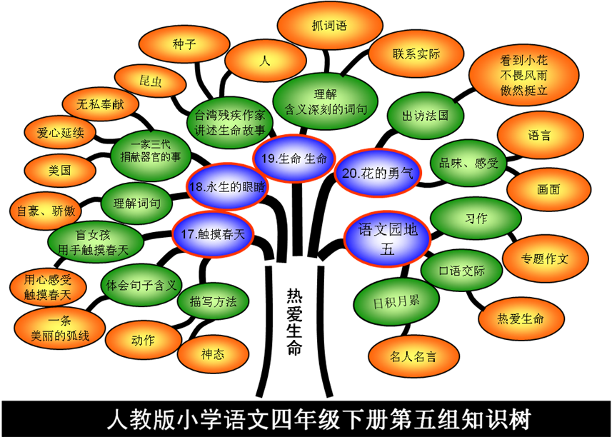
第十七课《触摸春天》
1、描写了一个盲童在花丛中用手、用心来感受春天美好景色的故事，说明了任何人都可以在自己的内心创造缤纷美丽的世界。作者用细腻的笔法、生动而富有感染力的语言来表现盲童安静丰富、热爱生活的内心世界，刻画了一个热爱生活、热爱自己生命、热爱世界上其他生命的女盲童的形象。
在春暖花开的美景中，一个小女孩穿梭在花丛中。她在一株月季花前停下来，慢慢伸出双手，悄然拢住了一只逗留在花间的蝴蝶。蝴蝶在她的手指间扑腾，小女孩的脸上充满了惊讶。许久，她张开手指，蝴蝶扑着翅膀飞走了。小女孩仰起头来张望。
在这个清香袅袅的早晨，作者也触摸到了一种从未有过的生命力，感悟到了人生的真谛：谁都有把握春天的权利，只有用心去感受生命的美好，才能创造一个属于自己的春天。
2、课内理解：
1、 安静流连于花香中，在花丛中穿梭，说明了什么？
答：说明了安静热爱春天，热爱大自然。
2、“安静在花丛中穿梭”这句话在文中有怎样的作用？
答：这句话不仅照应了前文，有表现出安静的活泼聪慧及对春天的热爱，也为下文描写
她神奇地捕捉到蝴蝶作铺垫。
3、“这个盲女孩神奇的灵性”是什么？盲童怎么能抓住蝴蝶呢？
答：指的是安静身上一种特殊的神奇的力量。也许是因为她整天在花丛中流连穿梭，身
上有浓郁的花香，所以蝴蝶愿意和她做朋友。
4、“我仿佛看见了她多姿多彩的内心世界，一瞬间，我神神地感动了”。“我”感动的原因是什么？
答：安静的眼睛虽然失明，但她心灵的窗户并没有关闭，她是在用她的全部身心来感受
多姿多彩的世界。她的内心世界同样是一片明媚动人的景色，“我”为之感动着。
5、安静是个盲人，那她怎么张望呢？
答：这两句话表现出了安静的内心向往。安静虽然看不见，但她用心想象蝴蝶飞走的画
面，她向往着飞翔，感受人生的美好。
6、谁都有生活的权利，谁都可以创造一个属于自己的缤纷世界。这句话有怎样的含义？
答：这句话是作者从安静身上感受到她对生活和生命的热爱后而引发的感想。意思是说，
每一个人都拥有生活的权利，无论你是否拥有健全的体魄，只要热爱生活，热爱生命，就一定能够创造出一个属于自己的春天，编织出属于自己的五彩缤纷的世界。

第十八课《永生的眼睛》
1、讲述了“我”的母亲、父亲在死后捐献了自己的器官──角膜的故事，作者通过“‘我’对母亲捐献角膜不理解，爸爸对‘我’进行教育；爸爸的言行感动了‘我’，‘我’给女儿讲‘我’爸爸的故事并感动了女儿”的故事，展示了“我”的父辈为了他人能够更好地生活，尽自己最大所能来帮助别人延续生命的美好品德。
本篇课文讲述了一家三代人已经和准备为盲人捐献角膜的动人事迹，赞美了他们高尚的情操。文章以“永生的眼睛”为题，富有深意。“眼睛”折射出的是人性的善良和美好，“永生”弘扬了关爱他人、无私奉献的崇高精神必将世代相传，永不泯灭。
2、课内理解
1、爸爸坐到我身边，平静地说……我们的死就是有意义的。怎样理解父亲所说的这段话？
答：这是琳达的父亲劝慰女儿时所说的一段含义深刻的话。身体比金钱、地位等更重要，
因为一旦给予了他人，自己将不再有了；对人来说，死亡就是走向终结，然而生命却能
够在别人身上得到延续，使他们能够重获新生，更多地为社会做出贡献。这段话写出了
父亲认为为让他人恢复健康而捐献自身的一部分，这样的死很有意义，也体现了琳达父
母善于为他人着想、无私奉献的高尚的思想境界。
2、“在这一刻，我真正领悟到了父亲留下的远非一副角膜！”这句话是什么意思？
答：女儿温迪的话，让“我”顿悟：父亲留下的不仅仅是一副角膜，还是他一心为他人
着想，为帮助他人而感到快乐和幸福的高贵品质，这种品质已根植于后人心中，并将世
代相传。
3、“我紧紧地搂住温迪，激动的泪水夺眶而出。这次，我为自己的女儿---14岁的温迪而骄傲！”这句话在文中有着怎样的作用？
答：这句话表达了“我”对女儿温迪美好心愿的支持和认可。这里特别强调了温迪的年
龄，是为了与文章开头当年14岁的“我”进行照应，形成对比，从而引发读者的深刻思
考。
4、课文中几次出现含有“骄傲”的句子？它们有什么不同的含义？
答：两次。 第一次：“妈妈，我真为你、为外公所做的一切感到骄傲。”温迪得知外公捐献角膜后，不但没有“痛苦难忍”，反倒为自己亲人帮助他人而感到自豪。从温迪的言语中，可以看出她对器官捐献有正确的认识，闪耀着她无私奉献的光芒。第二次：“这次，我为自己的女儿---14岁的温迪而骄傲！”再次使用“骄傲”，表达“我”对女儿温迪美好心愿的支持和认可。与前文14岁的“我”形成强烈的对比，从而引发读者的深刻思考。
5、课文为什么以“永生的眼睛”为题？
答：因为如果死后能有助于他人健康的恢复，那么死也是有意义的。不仅温迪的外公、
外婆做到了，就连14岁的小温迪也会做到。他们的眼睛仍在世上焕发着生命的光彩。
文章以“永生的眼睛”为题富有深意，“眼睛”折射出的是人性的善良和美好，“永生”弘扬了关爱他人、无私奉献的崇高精神必将世代相传，永不泯灭。这是爱的永生，是奉献精神的永生。

第十九课《生命 生命》
1、是一篇议论性散文。作者对生活中极为普通的“飞蛾奋力挣扎逃生”“小苗顽强地从墙缝里钻出来”“倾听自己的心跳声”等生活细节作了深深的思考，表达了“珍惜生命、决不让它白白流失，要让自己活得更加光彩有力”的人生哲理。
课文开头首先提出问题：生命是什么？下面的内容却没有从正面回答，而是从飞蛾求生、砖缝中长出的瓜苗、倾听心跳等几件小事中，展示了生命的意义：虽然生命短暂，但是，我们却可以让有限的生命体现出无限的价值。作者还表达了自己积极进取的人生态度：一定要珍惜生命，决不让它白白流失，使自己活得更加光彩有力。
2、课内理解
1、“生命的力量”指什么？
答：挣扎着的飞蛾让“我”分明感到：凡是生物，都有强烈的求生欲望，都极其珍视自
己的生命。这便是生命的力量。
2、墙角的砖缝中掉进一粒香瓜子，过了几天，竟然冒出一截小瓜苗。为什么不用“生”活 着“长”，而用“冒”呢？
答：“冒”写出了香瓜子顽强的生命力。
3、从哪些词语可以感受到香瓜子生命力的顽强？
答：从“砖缝、掉、竟然、冒出”等词语可以看出香瓜子生命力的顽强。
4、作者在静听自己的心跳后产生的感悟是什么？
答：一个人的生命属于自己，我们必须对自己负责，好好使用生命，让生命更有意义。
5、虽然生命短暂，但是，我们却可以让有限的生命体现出无限的价值。这句话表达了作者怎样的人生态度？
答：这句话表达了作者积极的人生态度：生命短暂，人生有限，但是，我们却可以通过不懈的努力去创造无限的生命价值，使生命穿越时空，成为永恒。
6、作者在文中列举了哪三个事例？试用一句话概括每个事例的内容，并说说文中三个事例蕴含的意思分别侧重哪一方面。
答：第一：小飞蛾在险境中，在生命面临着严重的威胁下，极力挣扎着------强烈的求生欲望，生命都是自我珍惜的。侧重表达：人必须对自己负责，好好地使用生命，让人生更有意义。第二：香瓜子在墙角砖缝中长处小苗------从生命诞生这个角度说明，生命力的顽强。回答怎样对待生命的短暂，怎样对待生老病死这个问题。第三：“我”静心听心脏的跳动感受自己的生命------有了生命意识，就会严肃地思考人生。 侧重表达：人应将目标、信念付诸行动。要珍惜生命、珍惜时间、不懈努力，为生命奋斗，勇敢地活下去。
7、题目中“生命”一词，为什么连续用两次？去掉一个行不行？为什么？
答：这里使用的是一种修辞手法------反复。去掉一个不行，因为连用表示强调，表达了作者对生命的强烈的呼唤，表达了强烈的生命意识，去掉一个就没有这种表达效果了。

第二十课《花的勇气》
1、《花的勇气》一文，作者在“爱花”──“寻花”──“盼花”──“看花”的过程中，被小小的花儿傲风斗雨的精神所感染，闪现出思想的火花：生命的意味就是勇气！
课文细致而又生动地描写了作者在维也纳寻花的经过以及由此产生的心理感受：从只见绿地不见花时的失望、见到花儿藏身于草下时的吃惊，到离开前仍不见花儿冒出来时的遗憾，再到看见花的原野时的惊奇，最后被花儿的气魄所震撼。作者在爱花—寻花—盼花—看花的过程中，被小小的花儿傲风斗雨的精神所感染，闪现出思想的火花：生命的意味就是勇气!
2、课内理解
1、“寂寞”一词有怎样的表达效果？
答：“寂寞”一词用在这里是拟人的手法，表现出草地上没有花的点缀，显得十分单调。2、作者从哪些角度来写这些小花？
答：“满满一层”写花多；“白的、黄的、紫的”说明花颜色多；“纯洁、娇小、鲜亮”
写花美；“这么多、这么密、这么辽阔”说明花多而且长得好；“只要„„就„„”写花的生命力强；“一使劲儿”“齐刷刷”写花朝气蓬勃、壮观。
3、哪些词语写出了“我”的惊喜?
答：“冒”“铺满”写“我”看到草地变成了花的原野，小花的各种鲜艳的色彩覆盖了大片大片的绿色的惊喜。
4、小花在雨中傲然挺立说明了什么？
答：说明了生命的意味是勇气。
5、我的心头砰然一震，这一震，使我明白了生命的意味是什么，是------勇气！怎样理解这句话？
答：生命中最重要的是勇敢地面对一切风风雨雨，无论你多么弱小，无论你碰到什么困
难与挫折，只要有勇气就会有希望！
6、维也纳的春天给作者留下了怎样的印象？他的感情发生了怎样的变化？为什么会有这
样的变化？
答：作者最初看见草地时，感到失望，因为绿色到处泛滥，见不到花儿。扒开草后看见
躲藏着的小花时，感到吃惊，因为青草下面藏着慢慢一层小花。离开维也纳前，感到遗
憾，因为感觉离开维也纳时会看不到那些花。看见花的原野时，感到惊奇，因为他看到
花的原野，体会到小花在冷风冷雨中拔地而起的气魄，心头震撼。
7、 为什么作者会发出“使我明白了生命的意味是什么，是------勇气！”这样的感叹？
答：因为作者在维也纳从只见绿地不见花的失望，再到发现花儿藏身于草下时的吃惊，到离开前仍不见花儿冒出来时的遗憾，再到看见花的原野时的惊奇，最后被花儿的气魄震撼。作者在“爱花------寻花------盼花------看花”的过程中，被小小的花儿傲风斗雨的精神感染，闪现出思想的火花，顿时明白：生命的意味就是勇气。

语文园地五
人的生命是有限的，可是为人民服务是无限的。我要把有限的生命投入到无限的为人民服务之中去。（雷锋）
我的一生始终保持着这样一个信念，生命的意义在于付出，在于给予，而不是接受，也不是在于争取。（巴金）
对于我来说，生命的意义在于设身处地替人着想，忧他人之忧，乐他人之乐。（爱因斯坦）
一个人的价值，应该看他贡献什么，而不应当看他取得什么——爱因斯坦

第五单元复习资料
- 近义词
流畅—顺畅 浓郁—馥郁 惊讶—惊异 竟然—居然 一瞬间—一刹那 珍贵—宝贵
遵从—服从 捐赠—捐献 领悟—领会 栩栩如生—惟妙惟肖 不由自主—情不自禁
震撼—震动 沉稳—稳重 骚扰—干扰 强烈—剧烈 寂寞—孤单 气魄—气势
壮观—雄伟 顿时—立刻 开阔—宽广 乏味—无味
- 反义词
合拢—分开 浓郁—清淡 伸—缩 吸引—排斥 光明—黑暗 完整—残缺
遵从—违抗 短暂—长久 糟蹋—爱惜 强烈—微弱 沉稳—浮躁 寂寞—热闹
辽阔—狭小 温暖—寒冷 乏味—有趣
- 多音字
悄 | qiāo | （悄悄） | 重 | chónɡ | （重新）
悄 | qiǎo （悄然无声） |  | 重 | zhònɡ | （重要）

